我 们 十 岁 啦 ！
——薛家小学三年级综合实践活动
时光匆匆，如白驹过隙，转眼间我们已从一个初生的婴儿成长为一名花季少年。十岁，是雏鹰展翅；十岁，是旭日东升；十岁，我们迎来了人生长河中的又一个里程碑。
我的成长历程
我出生在 年 月 日，到 年 月 日，我就十周岁了。我出生的这一年是（ ）年（“平年”或“闰年”），一共有（ ）天；这个月是（ ）月（“大”或“小”），有（ ）天。我出生在第（ ）季度，这个季度一共有（ ）天。
给自己的生日编一个谜面：
十岁这年，我开始学习英语了。我会用英文来介绍一下我自己：

十年里，我有好多好多的朋友，当他们遇到困难时，我会用英文鼓励他们：

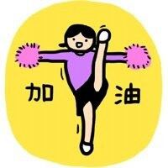
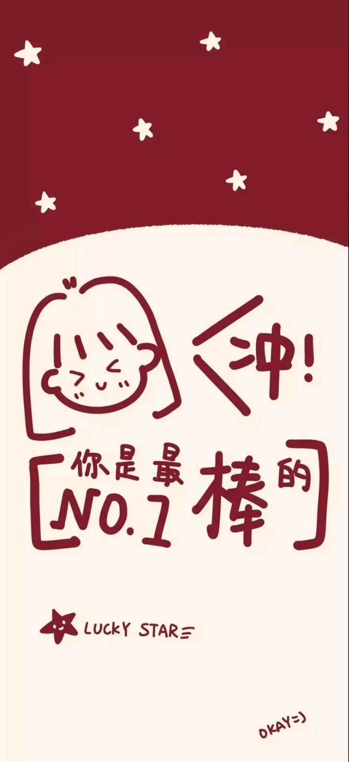


十年成长账单
这十年里，爸爸妈妈等亲人给了我们精心的呵护，无微不至的关怀！更用他们勤劳的双手给我们创造了舒适的生活和坚实的物质保障。现在就要让我们来完成我们的成长账单吧！
项目 | 每年费用/元 | 年数 | 总额
1.教育经费（教辅费、课外辅导费、兴趣班等）
- 生活支出（衣、食、住、行、旅游等）
- 其他支出（医疗、保险等）

合计

我的成长之歌
一笔笔费用的累加，让我们更加直观地感受到了这份亲情地厚重，让我们在今后成长的过程中更加懂得如何去回报和感恩这一份沉甸甸的爱。十岁，是明责任知担当、做自信少年的新起点；十岁，是告别淘气、感恩励志的好时 光。让我们一起拿起手中的笔，写一写我们的成长三行诗吧！诗歌字数、行数不限，内容可以围绕感恩师长、成长收获、成长目标等方面来写。

